* Посмотреть следующие лекции по SOLID:

<https://drive.google.com/open?id=0BzILpTtz2boUZVVFRmJnQUpVb0U>

<https://drive.google.com/open?id=0BzILpTtz2boUSHVyZ29iT2JMMWs>

* Необходимо провести рефактоинг кода. В нем нарушены некоторые принципы SOLID.
* Заменить ConfigurationManager.AppSettings[“…”] на settings file для хранения данных в App.config: <https://msdn.microsoft.com/en-us/library/aa730869(v=vs.80).aspx>
* Необходимо применить DI Container(любой) – Unity, Ninject, etc. для inject зависимостей в OrderService. (Используйте Nuget Packages):

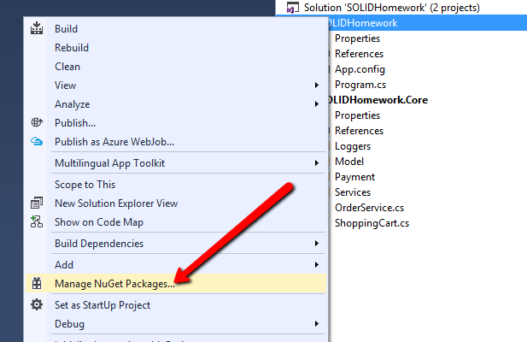

* Для логгера использовать Ambient Context.
* Также в shopping cart необходимо добавить логику обработки OrderItem c orderItem.Type == "Weight". Для продуктов этого типа цена рассчитывается как orderItem.Amount \* orderItem.Price / 1000M
* Для ShoppingСart логику подсчета налогов(Tax) перенесите в ITaxCalculator. Примените для него Property Injection pattern. Дефолтной реализацией будет логика подсчета для US. Tip: country в этом как параметр на не нужна, так как поведение подсчета будет определяться через реализацию ITaxCalculator.
* На гитхаб заливаем только source code – не нужны папки bin, obj, содержимое packages(если используется Nuget), которые появляются во время билда. Обратите внимание на солюшен, предоставленный в задании.

*В качестве composition root используйте Main() program.cs.*

*Рефакторинг имеет смысл начинать с OrderService и ShoppingCart*